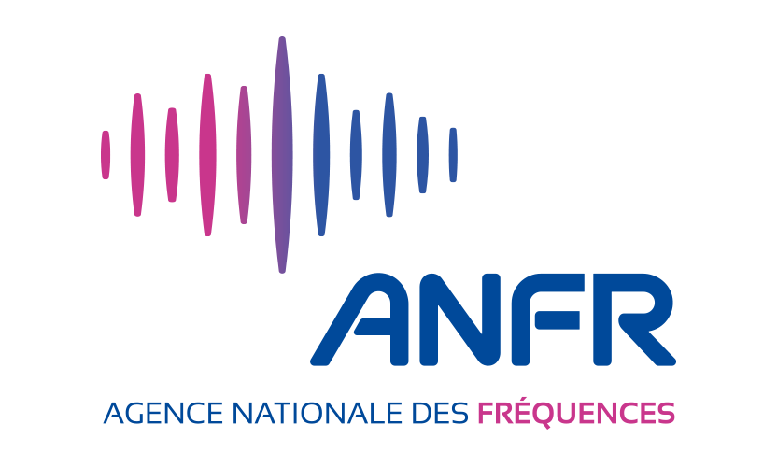

Déploiement de la 4G :
des interférences possibles avec la TNT

L’utilisation d’internet en mobilité, par le biais d’un smartphone ou d’une tablette, continue à se développer chaque année. Cette croissance se traduit par une augmentation conséquente du trafic sur les réseaux mobiles qui menace de les saturer.

La 4G, technologie de téléphonie mobile, offre un accès fluide à internet en mobilité grâce à des débits importants. Elle apporte des capacités supplémentaires indispensables pour continuer à bénéficier des services de l’internet mobile.

Le déploiement de la 4G peut s’accompagner d’interférences avec la TNT

En France, les services de très haut débit mobile 4G peuvent se déployer dans cinq bandes de fréquences : 700 MHz, 800 MHz, 1800 MHz, 2,1 GHz et 2,6 GHz.

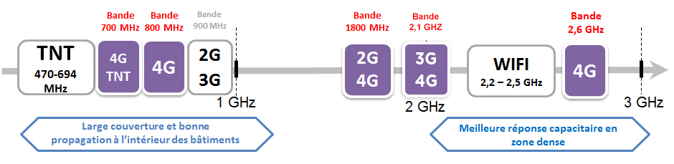

L’Agence nationale des fréquences (ANFR), établissement public de l’Etat, délivre des autorisations dans ces bandes aux opérateurs de téléphonie mobile pour déployer des antennes 4G.

Plusieurs autorisations ont récemment été accordées dans votre commune, notamment dans les bandes 700 MHz et/ou 800 MHz. Ces bandes offrent une très bonne qualité de réception des services, particulièrement à l’intérieur des bâtiments. Cependant, elles sont très proches de la bande utilisée par la télévision, ce qui est susceptible de causer de manière ponctuelle des perturbations de la réception de la TNT chez les téléspectateurs qui reçoivent la télévision par l’antenne râteau.
Les personnes disposant d’un abonnement ADSL, d’une réception TV par satellite (parabole), par câble ou fibre optique ne sont en revanche pas concernés par ces perturbations.

Comment remédier à ces interférences ?

Si vous recevez la télévision par une antenne râteau et que vous constatez depuis peu des difficultés de réception de la TNT, vous pouvez bénéficier d’un dispositif d’assistance et d’intervention mis en place par l’ANFR et les opérateurs de téléphonie mobile concernés :

- Si vous recevez la télévision par une antenne râteau placée sur votre toit, vous pouvez :

- vous rendre sur la plateforme « assistance.recevoirlatnt.fr »

- appeler le 0970 818 818
Du lundi au vendredi de 8h à 19h (prix d’un appel non surtaxé)

- Si vous dépendez d’une antenne râteau collective (antenne placée sur le toit de votre immeuble), il est souhaitable d’appeler prioritairement votre syndic ou gestionnaire d’immeuble car seul ce dernier peut engager les travaux nécessaires au niveau des parties communes. Pour bénéficier du dispositif mis en place, il revient au syndic de signaler les interférences via l’une des deux plateformes.

Quels avantages apporte ce dispositif d’intervention ?

Ces démarches vont permettre d’établir un diagnostic par l’ANFR. Celle-ci va notamment vérifier si les difficultés de réception de la TNT sont bien liées à la mise en service d’une antenne 4G.

Si c’est le cas, le téléspectateur sera rappelé par un antenniste mandaté par les opérateurs mobiles pour une prise de rendez-vous. Pour rétablir une bonne réception de la télévision, l’antenniste devra le plus souvent ajouter un filtre au niveau de l’antenne râteau sans aucun risque de dommage sur l’équipement du téléspectateur. Cette intervention est entièrement financée par les opérateurs mobiles et gratuite pour l’usager.

